**Историческая справка о городе Павловске**

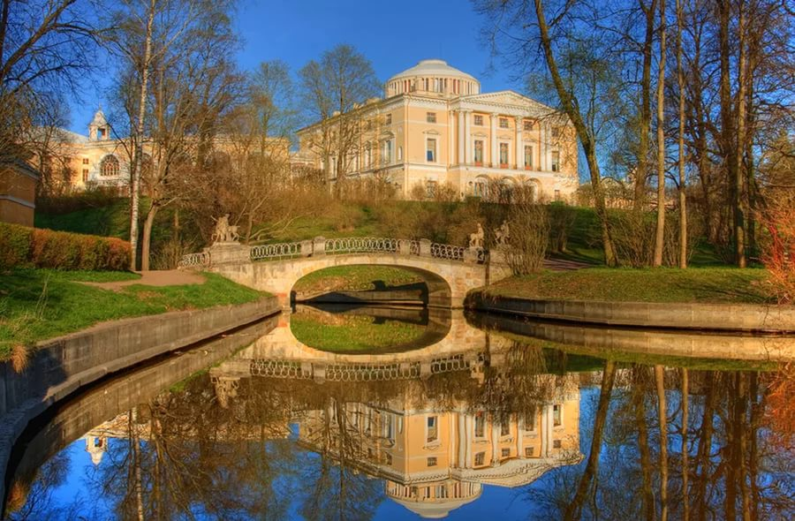

12 декабря 1777 года императрица Екатерины II в честь рождения внука - будущего императора Александра I подарила сыну Павлу Петровичу и его супруге Марии Федоровне 362 десятины земли на берегах реки Славянки с лесом, пашнями и двумя деревеньками (Линна и Кузнецы) для устройства собственной резиденции. Эта дата считается Днем основания Павловска.

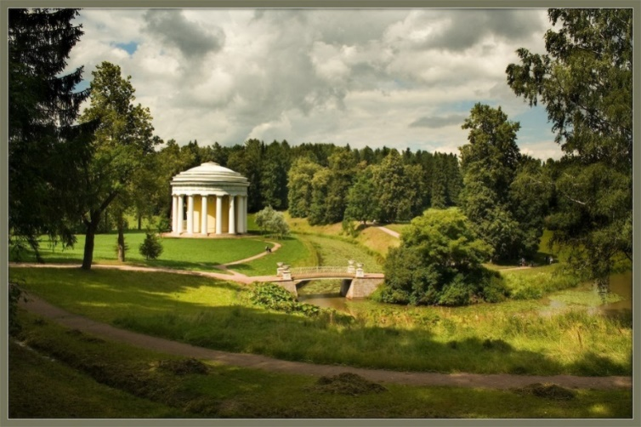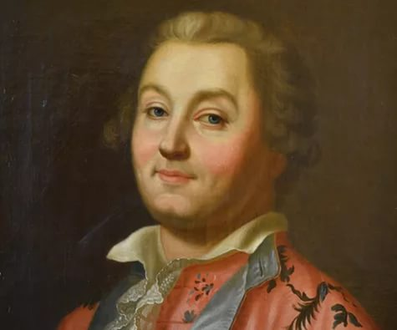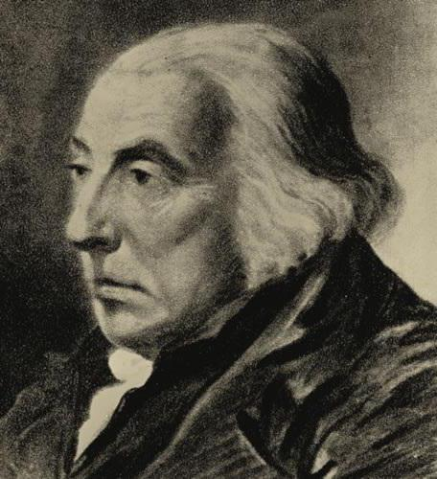Над созданием дворцово-паркового ансамбля Павловска трудились многие прославленные архитекторы, скульпторы, художники. Среди них Ч.Камерон, Дж.Кваренги, А.Ринальди, В.Бренна, А.Воронихин, К.Росси, В.Стасов, Л.Адамини, А.Штакеншнейдер,А.Брюллов, Н.Бенуа, П.Гонзаго, Ф.Гордеев, И.Прокофьев, И.Мартос, А.Мартынов, М.Козловский, В.Демут-Малиновский.

Павловский парк является одним из крупнейших (600 га), красивейших и самых знаменитых пейзажных парков Европы.

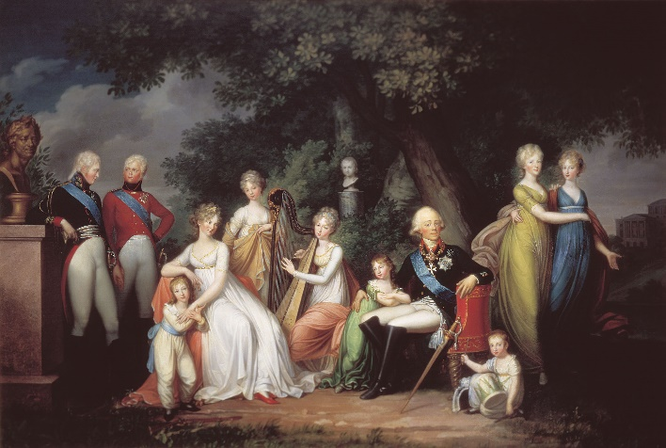Павловск служил резиденцией великого князя Павла Петровича (императора Павла I) и его супруги Марии Федоровны, их младшего сына великого князя Михаила Павловича и его супруги Елены Павловны, великих князей Константина Николаевича (брата императора Александра II и активного соучастника его реформ), Константина Константиновича (президента Российской академии наук, «отца всех кадет», ведающего военно-учебными заведениями, поэта, известного под псевдонимом К. Р.), князя императорской крови Иоанна Константиновича (принявшего мученическую смерть в Алапаевске и канонизированного русской православной церковью).

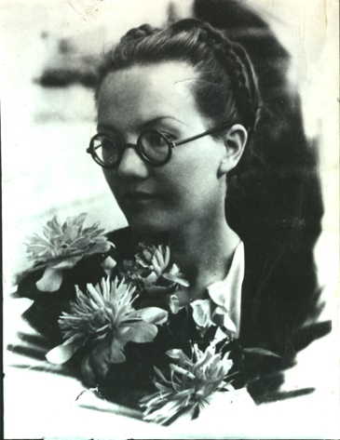Павловск - место подвига выдающихся русских реставраторов, возродивших дворец и парк после Великой Отечественной войны 1941-1945гг.

А.И.Зеленова –легендарный директор Павловского дворца-музея и парка с 1941 по 1979 год, под руководством которой были восстановлены разрушенные во время Великой Отечественной войны Павловский дворец и парк.

В декабре 2017 года мы будем отмечать 240-летие Павловска. Чем еще примечателен этот город?

1.Дворцово-парковый ансамбль города Павловска и его исторический центр являются объектом Всемирного наследия ЮНЕСКО. В состав современного Павловска входят две другие замечательные усадьбы - Графская (Царская) Славянка (совр. пос. Динамо) с дворцом графини Самойловой - музы Карла Брюллова и Александрова дача (первый в России «диснейленд», построенный для Александра I). Павловск - это также и место подвига выдающихся русских реставраторов, возродивших дворец и парк после Великой Отечественной войны и продолжающих дело восстановления и поныне

2. Павловское село (город Павловск) - важный центр зарождения и развития аграрной науки в России, это было связано с созданием парка и большого хозяйства дворцовых оранжерей. В 1797 году по указу Павла I между Царским Селом и Павловском была учреждена Школа практического земледелия - первое в России учреждение, сочетающее аграрную науку и аграрное образование. Школа была прообразом современного Аграрного университета в Пушкине, к ней же восходит история Лесотехнического университета в Санкт-Петербурге, а также множества других научных институтов аграрного профиля.

Еще одно крупное и передовое научное учреждение в Павловске, существовавшее в 1878-1941 годах - Главная физическая обсерватория (магнитная и метеорологическая, в дальнейшем изучавшая также солнечную радиацию и атмосферное электричество). Изучение земного магнетизма было необходимо с практической целью - ориентация кораблей во время плавания шла при помощи компаса с магнитной стрелкой. Также для навигации было важно знать прогнозы погоды. В 1930 году в Павловске был запущен первый в мире радиозонд для исследования высших слоев атмосферы (сейчас это обыденность), изобретенный профессором Павлом Молчановым.

3. В 1784 году в Павловске в нововыстроенном здании на Госпитальной улице (здание сохранилось!) была открыта одна из первых общеобразовательных школ в России - народных училищ (их прямые преемники современные школы). Сеть народных школ основана по указу Екатерины II в сентябре 1782 года, это была первая попытка учредить в России общее образование. В 1806 году в Павловске в здании крепости «Бип» было открыто первое в России училище для глухонемых.

4. Павловск - конечная точка первой в России пассажирской железной дороги, построенной в 1837 году от Петербурга до Царского Села и Павловска. В 1838 году на конечной станции в Павловске открылся Воксал, увеселительное заведение, включавшее ресторан, гостиницу, комнаты с играми и концертный зал, ставший первой русской филармонией. Сюда приглашались известные дирижеры с оркестрами, сначала из Европы (самым известным был Иоганн Штраус, отыгравший в Павловске 10 летних сезонов), а к концу XIX века все больше российскими. Трудно назвать русского композитора, чья музыка не звучала в Павловске. Так продолжалось до 1941 года.

Железная дорога и вокзал, который вскоре стали называть музыкальным, сделали Павловск популярным местом дачного отдыха петербуржцев, как государственных служащих и военных, так и культурной элиты. Все знаменитые писатели, многие художники и музыканты жили на дачах в Павловске и оставили свой след в его истории.

5. Павловск наряду с Гатчиной - место, где отрабатывались военные реформы Павла I. Среди них - строительство казарм и манежей, реформа артиллерии (в том числе создание конной артиллерии), сыгравшая решающую роль в войне 1812 года, введение шинели, а также традиция считать воинское знамя - святыней, потерять которую - позор. Еще одно важное нововведение - создание инвалидных домов, где жили военные ветераны (в Павловске - при церкви Марии Магдалины (с 1784 года) и инвалидные домики «Монмартр» после войны 1812 года и заграничных походов русской армии).

6. Павловск - место памяти о воинской славе России.

- захваченные в 1799 году во время походов Суворова в Италии и Швейцарии вражеские знамена были помещены в знак памяти о победах русской армии в церкви Св. равноапостольной Марии Магдалины.

- празднование победы русской армии в Отечественной войне 1812 года и заграничных походах 1813-1814 годов состоялось в Павловске, для этой цели был выстроен Розовый павильон.

- в 1941 году танковым батальоном, располагавшимся в павловском гарнизоне, командовал Константин Павлович Ушаков, героически погибший в боях с немецкими войсками 1 ноября 1941 года. На его личном счету было 10 подбитых танков противника. После гибели любимого командира танкисты 84 ОТБ обратились к Военному Совету Ленинградского фронта с просьбой присвоить батальону имя майора К. П. Ушакова. В декабре 1942 года их просьба была удовлетворена. Этот факт стал уникальным в истории танковых войск Красной Армии.

- с конца августа 1941 года Павловск защищала 168-я стрелковая дивизия полковника А. Л. Бондарева, задержавшая немцев на 3 недели, что сорвало план фашистов по быстрому захвату Ленинграда.

7. Летом 1888 года проживавшие в Павловске и Тярлево дачники организовали Павловско-тярлевский кружок любителей спорта и провели первые соревнования на аллеях Павловского парка. Отсюда ведет начало легкая атлетика в России. Позднее при этом кружке была создана одна из первых футбольных команд в России, летом игравшая на поле в Павловском парке.